Grupa Żyrafki

Nauczanie zdalne
Data: 09 .04. 2021 r.
Temat: Powroty ptaków.

- Link do zabawy przy muzyce
https://www.youtube.com/watch?v=Zy8Vtsd6bnk

- ,,Jaki to ptak?” – wskaż bociana, jaskółkę, czaplę, skowronka

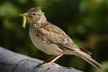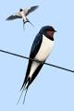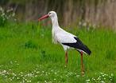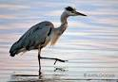

3. Zabawa ruchowa ,,Bociany na łące” - z elementem równowagi
- naśladuj chód bociana po wysokiej trawie - podnoś wysoko kolana
- stań na jednej nodze, wyciągnij ręce przed siebie i klaszcz w nie naśladując odgłosy klekotu
- stojąc na jednej nodze rozglądaj się kręcąc głową raz w lewo , raz w prawo- wypatrując swojego posiłku, a następnie spaceruj dalej.

4. Posłuchaj wiersza ,,Wiosenne powroty” B. Szelęgowskiej

Przyszła wiosna, a tuż za nią- ptaki przyleciały.
Teraz będą jak co roku - gniazda zakładały.

Bocian lubi patrzeć z góry – dom ma na topoli.
Za to żuraw wśród mokradeł - raczej mieszkać woli.

5. Rozmowa na podstawie wysłuchanego utworu.
- o jakiej porze roku opowiada wiersz
- co ptaki będą robiły wiosną
- jakie ptaki wystąpiły w wierszu
- gdzie zbuduje gniazdo bociana, a gdzie żuraw
- co to są mokradła i kto je zamieszkuje

8. Naucz się wiersza na pamięć ( filmiki mile widziane)

Dla chętnych
